**3.1 Krachten en hun eigenschappen**

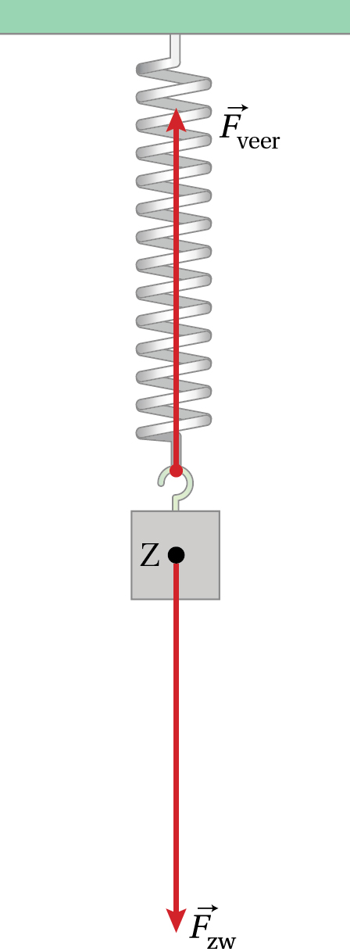

**Opgave 1**

a Zie figuur 3.1.

Beide pijlen zijn even lang, want de krachten zijn even groot.

b De veerconstante bereken je met behulp van de formule voor de veerkracht.

De veerkracht is even groot als de zwaartekracht.

De zwaartekracht bereken je met de formule voor de zwaartekracht.

*F*zw = *m* ∙ *g*

*m* = 142 g = 0,142 kg (Afstemmen eenheden)

*g* = 9,81 m/s2

*F*zw = 0,142 × 9,81 = 1,393 N

*F*veer = *C* ∙ *u*

*F*veer = *F*zw = 1,393 N

*u* = 11,3 cm = 0,113 m (Afstemmen eenheden)

1,393 = *C* × 0,113

*C* = 12,32 N/m

Afgerond: *C* = 12,3 N/m

**Opgave 2**

Een veerconstante bereken je met *F*veer = *C* ∙ *u*.

Stel dat elke veerunster een kracht van 0,1 N aangeeft.

In figuur 3.12 van het basisboek lees je dan af dat veerunster B de grootste **Figuur 3.1**

uitrekking krijgt en veerunster A de kleinste.

De veerconstante van B is dan het kleinst en die van A het grootst.

De volgorde is B, C, A.

**Opgave 3**

a Vanaf *u* = 8,0 cm rek je twee veren uit. Je hebt dus een grotere kracht nodig om de veer een centimeter extra uit te rekken.

b De veerconstante van veer A bereken je met behulp van de formule voor de veerkracht toegepast op veer A.

De veerkracht en de uitrekking bepaal je in figuur 3.13b van het basisboek.

*F*veer,A = *C*A ∙ *u*A

*F*veer,A = 3,0 N bij 8,0 cm uitrekking.

*u*A = 8,0 cm = 0,080 m (Afstemmen eenheden)

3,0 = *C* × 0,080

*C*A = 37,5 N/m

Afgerond: *C*A = 38 N/m

c De veerconstante van veer B bereken je met behulp van de formule voor de veerkracht toegepast op veer B.

De veerkracht van B bereken je met de totale kracht en de veerkracht van A.

De totale kracht bepaal je in figuur 3.13b van het basisboek.

De veerkracht van veer A bereken je met de formule voor de veerkracht toegepast op veer A.

De uitrekking bepaal je in figuur 3.13b van het basisboek.

De uitrekking van veer B is 16,0 – 8,0 = 8,0 cm.

De uitrekking van veer A is 16,0 cm.

De veerkracht van A is 3,0 N bij 8,0 cm uitrekking. Om veer A uit te rekken tot 16,0 cm, heb je 6,0 N nodig omdat de uitrekking en de kracht recht evenredig zijn.

Bij 16,0 cm is de totale veerkracht 8,0 N

De veerkracht van veer B is dus 8,0 – 6,0 = 2,0 N

*F*veer,B = *C*B ∙ *u*B

*F*veer,B = 2,0 N

*u*B = 8,0 cm = 0,080 m (Afstemmen eenheden)

2,0 = *C* × 0,080

*C*B = 25,0 N/m

Afgerond: *C*A = 25 N/m

**Opgave 4**

a De zwaartekracht bereken je met de formule voor de zwaartekracht.

*F*zw = *m* ∙ *g*

*m* = 65,2 + 9,6 = 74,8 kg

*g* = 9,81 m/s2



Afgerond: *F*zw = 734 N

b De grootte van luchtweerstandskracht bereken je met de formule voor de luchtweerstandskracht.



*c*w = 0,8

*ρ* = 1,293 kg m−3

*A* = 3,4∙103 cm2 = 3,4∙103 × 10−4 = 3,4∙10−1 m2

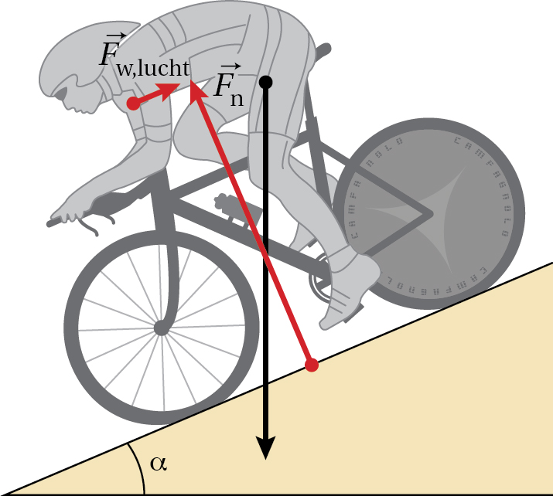



*F*w,lucht = 97,9 N

Afgerond: *F*w,lucht = 1⋅102 N

c Zie figuur 3.2. De zwaartekracht bepaalt de schaalfactor.

4,2 cm  733,8 N

1,0 cm  174,7 N

*F*n = 6,0∙102 N 3,4 cm

*F*w,lucht = 97,9 N 0,56 cm

g

**Figuur 3.2**

**Opgave 5**

a De schuifwrijvingscoëfficiënt bereken je met de maximale schuifwrijvingskracht en de normaalkracht.

De maximale schuifwrijvingskracht is gelijk aan de remkracht.

De remkracht lees je af in figuur 3.15 van het basisboek.

De normaalkracht is gelijk aan de zwaartekracht.

De zwaartekracht bereken je met de formule voor de zwaartekracht.

*F*zw = *m* ∙ *g*

*m* = 7,2∙102 kg

*g* = 9,81 m/s2

*F*zw = 7,2∙102 × 9,81 = 7,06∙103 N

Uit figuur 3.15 van het basisboek lees je af dat *F*rem bij een snelheid van 80 km/h gelijk is aan 3,5 kN.

*F*w,schuif,max = *f* ∙ *F*n

*F*w,schuif,max = *F*rem = 3,5 kN = 3,5∙103 N (Afstemmen eenheden)

*F*n = *F*zw = 7,06∙103 N

3,5∙103 = *f* × 7,06∙103

*f* = 0,50

b De snelheid bepaal je in figuur 3.15 van het basisboek bij een remweg van 50 m en de remkracht.

De remkracht is gelijk aan de maximale schuifwrijvingskracht bij hevige regen.

De maximale schuifwrijvingskracht bij hevige regen bereken je met de schijfwrijvingscoëfficiënt en de normaalkracht.

.

De schuifwrijvingscoëfficiënt bij hevige regen *f* = 0,70 × 0,50 = 0,35.

*F*w,schuif,max = *f* ∙ *F*n

*F*w,schuif,max = 0,35 × 7,06∙103 = 2,5∙103 N

*F*rem = *F*w,lucht,max = 2,5∙103 N = 2,5 kN

Bij de remweg van 50 m en de remkracht 2,5 kN is de snelheid gelijk aan 67 km/h.

**3.2 Samenstellen van krachten**

**Opgave 6**

a Als twee krachten in dezelfde richting werken, dan tel je de krachten bij elkaar op.

*F*res = *F*Loebas + *F*Pluto

*F*res = 80 + 50

*F*res = 130 N

b Als twee krachten in tegenovergestelde richting werken, dan trek je de krachten van elkaar af.

*F*res = *F*Loebas – *F*Pluto

*F*res = 80 – 50

*F*res = 30 N

c Als twee krachten een hoek van 90° met elkaar maken, bereken je de resulterende kracht met de stelling van Pythagoras.





*F*res = 94,3 N

Afgerond: *F*res = 94 N

**Opgave 7**

a Zie figuur 3.3.

De krachten teken je op schaal met behulp van de schaalfactor.

De schaalfactor is de grootte van de kracht, weergegeven door een pijl met een lengte van

1,0 cm.

4,0 cm $≜$ 44 N

1,0 cm $≜$ 11 N

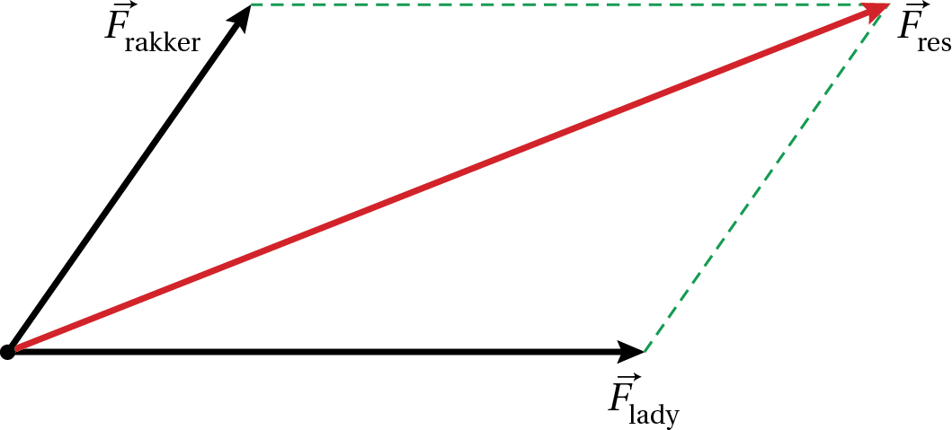

**Figuur 3.3**

b Zie figuur 3.3.

De grootte van de resulterende kracht bepaal je door de lengte van *F*res op te meten en te vermenigvuldigen met de schaalfactor.

De lengte van de pijl van *F*res is 8,8 cm. (Opmeten in figuur 3.3)

De schaalfactor is 1,0 cm $≜$ 11 N (Zie vraag a)

*F*res = 8,8 × 11 = 96,8 N

Afgerond: *F*res = 97 N

c Zie figuur 3.4.

De lengte van de pijl van *F*res is 5,0 cm. (Opmeten in figuur 3.4)

*F*res = 5,0 × 11 = 55,0 N

Afgerond: *F*res = 55 N

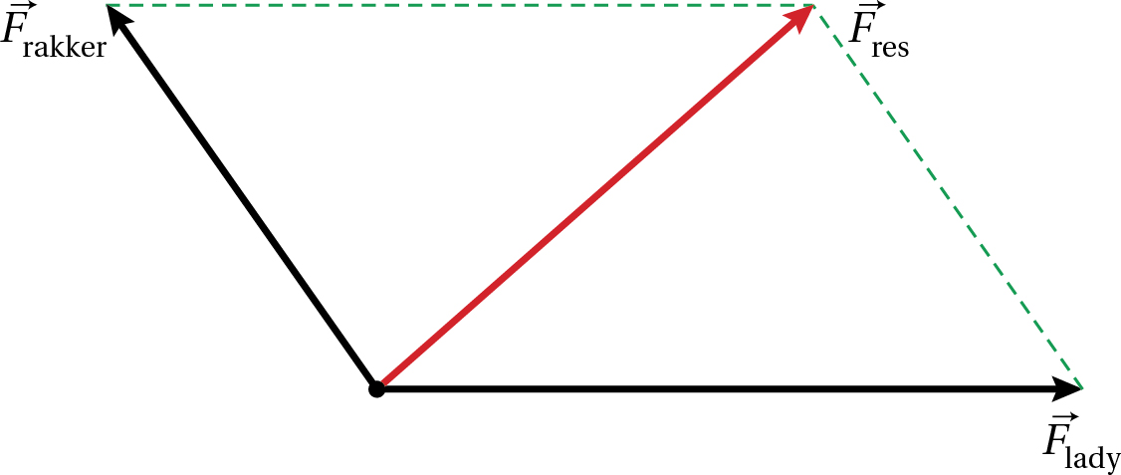

**Figuur 3.4**

**Opgave 8**

a De grootte van de resulterende kracht bepaal je door de lengte van *F*res op te meten en te vermenigvuldigen met de schaalfactor.

De schaalfactor is de grootte van de kracht, weergegeven door een pijl met een lengte van

1,0 cm.

De resulterende kracht construeer je met de parallellogrammethode. Zie figuur 3.5.

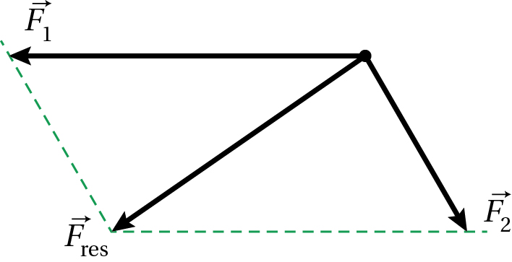

**Figuur 3.5**

De lengte van de pijl *F*1 is 4,0 cm. (Opmeten in figuur 3.5)

4,0 cm $≜$ 35 N

1,0 cm $≜$ 8,75 N

De lengte van *F*res is 3,5 cm. (Opmeten in figuur 3.5)

De schaalfactor is 1,0 cm $≜$ 8,8 N.

*F*res = 3,5 × 8,8 = 30,8 N.

Afgerond: *F*res = 31 N

b De richting van de resulterende kracht ten opzichte van *F*1 is de hoek tussen de pijl van *F*res en de pijl van *F*1.

*F*res maakt een hoek van 37° met *F*1. (Opmeten in figuur 3.5)

**Opgave 9**

a De grootte van de resulterende kracht bepaal je door de lengte van *F*res op te meten en te vermenigvuldigen met de schaalfactor.

De resulterende kracht construeer je in twee stappen. Eerst construeer je bijvoorbeeld de resulterende kracht van *F*1 en *F*2. Vervolgens construeer je de resulterende kracht van *F*res,12 van *F*3.

Zie figuur 3.6.

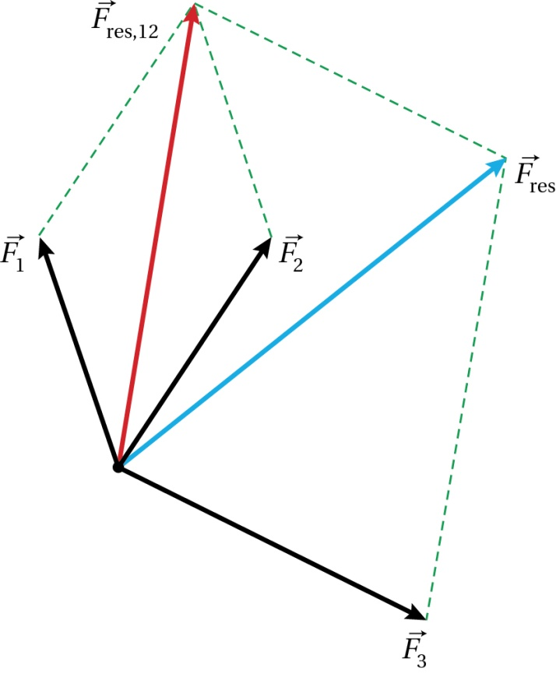

**Figuur 3.6**

De lengte van de pijl van *F*res is 6,3 cm. (Opmeten in figuur 3.6)

De schaalfactor is 1,0 cm $≜$ 80 N.

*F*res = 6,3 × 80 = 5,04·102 N

Afgerond: *F*res = 5,0∙102 N

b De richting van de resulterende kracht ten opzichte van *F*3 is de hoek tussen de pijl van *F*res en de pijl van *F*1.

*F*res maakt een hoek van 65° met de *F*3. (Opmeten in figuur 3.6)

**Opgave 10**

a Zie figuur 3.7.

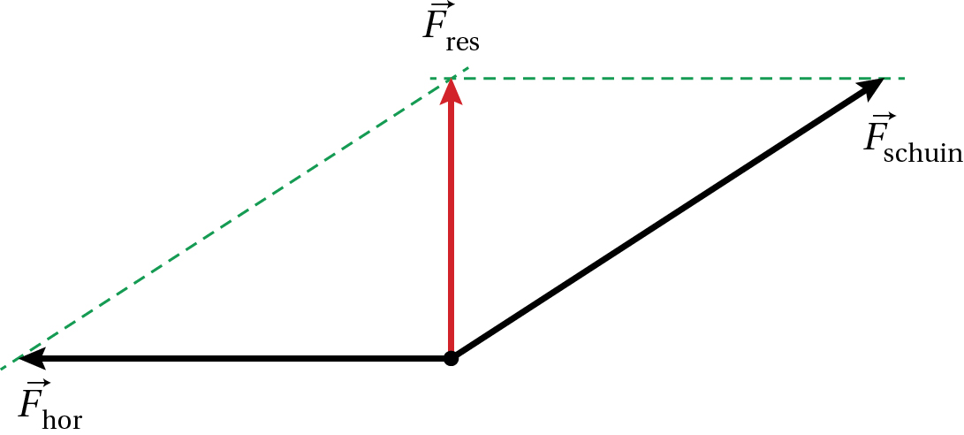

**Figuur 3.7**





*F*res = 51,97 N

Afgerond: *F*res = 52,0 N

b Er geldt:





sin (*α*) = 0,8386

*α* = 56,99

Afgerond: *α* = 57°

**3.3 Ontbinden van krachten**

**Opgave 11**

a Zie figuur 3.8.

In deze figuur zijn de krachten getekend met als schaalfactor 1 cm  20 N.

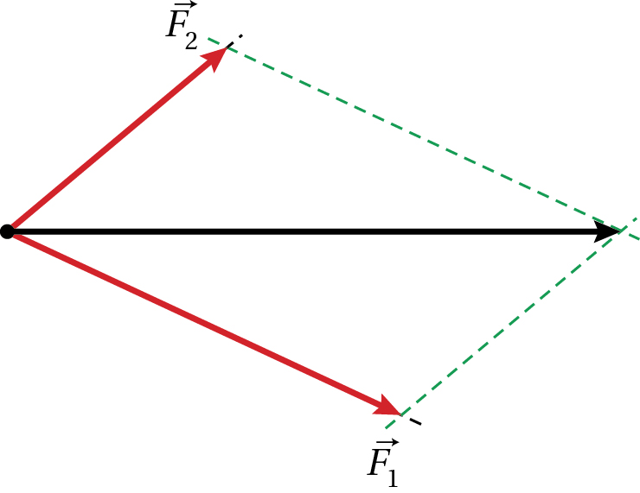

**Figuur 3.8**

b Zie figuur 3.8.

De spankrachten in de lijnen zijn de componenten van de resulterende kracht.

De componenten van de resulterende kracht construeer je met de omgekeerde parallellogrammethode.

c De grootte van een component bepaal je door de lengte ervan op te meten en te vermenigvuldigen met de schaalfactor.

De schaalfactor heb je vastgelegd bij het maken van de tekening

op schaal.

De lengte van de pijl *F*1 is 4,3 cm.

De schaalfactor in figuur 3.8 is 1,0 cm 20 N

*F*1 = 4,3 × 20 = 86,0 N

Afgerond: *F*1 = 86 N

De lengte van de pijl *F*2 is 2,8 cm.

De schaalfactor in figuur 3.8 is 1,0 cm 20 N

*F*2 = 2,8 × 20 = 56,0 N

Afgerond: *F*2 = 56 N

**Opgave 12**

a Zie figuur 3.9.

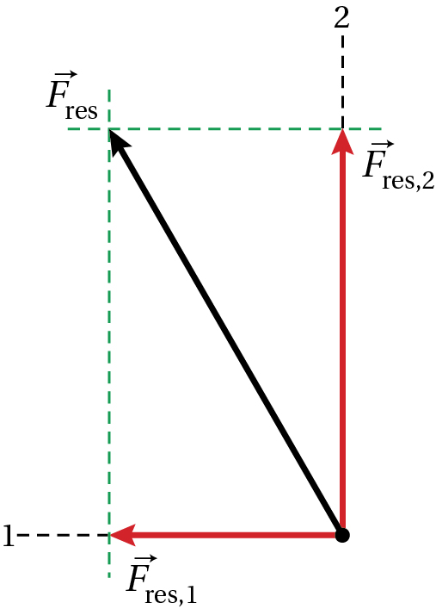

**Figuur 3.9**

De grootte van een component bepaal je door de lengte ervan op te meten en te vermenigvuldigen met de schaalfactor.

De schaalfactor is de grootte van de kracht, weergegeven door een pijl met een lengte van

1,0 cm.

De pijl *F*res in figuur 3.9 is 4,6 cm lang.

Dit komt overeen met een kracht van 92 N.

4,6 cm $≜$ 92 N

1,0 cm $≜$ 20 N

De lengte van *F*res,2 is 4,0 cm.

*F*res,2 = 4,0 × 20 = 80,0 N

Afgerond: *F*res,2 = 80 N

b De hoek tussen *F*2 en *F*res bereken je met een goniometrische formule.





*α* = 29,5°

Afgerond: *α* = 30°

**Opgave 13**

a De zwaartekracht op de kist bereken je met de formule voor de zwaartekracht.

*F*zw = *m* ∙ *g*

*m* = 109 kg

*g* = 9,81 m/s2

*F*zw = 109 × 9,81

*F*zw = 1,069∙103 N

Afgerond: *F*zw = 1,07∙103 N

b Zie figuur 3.10.

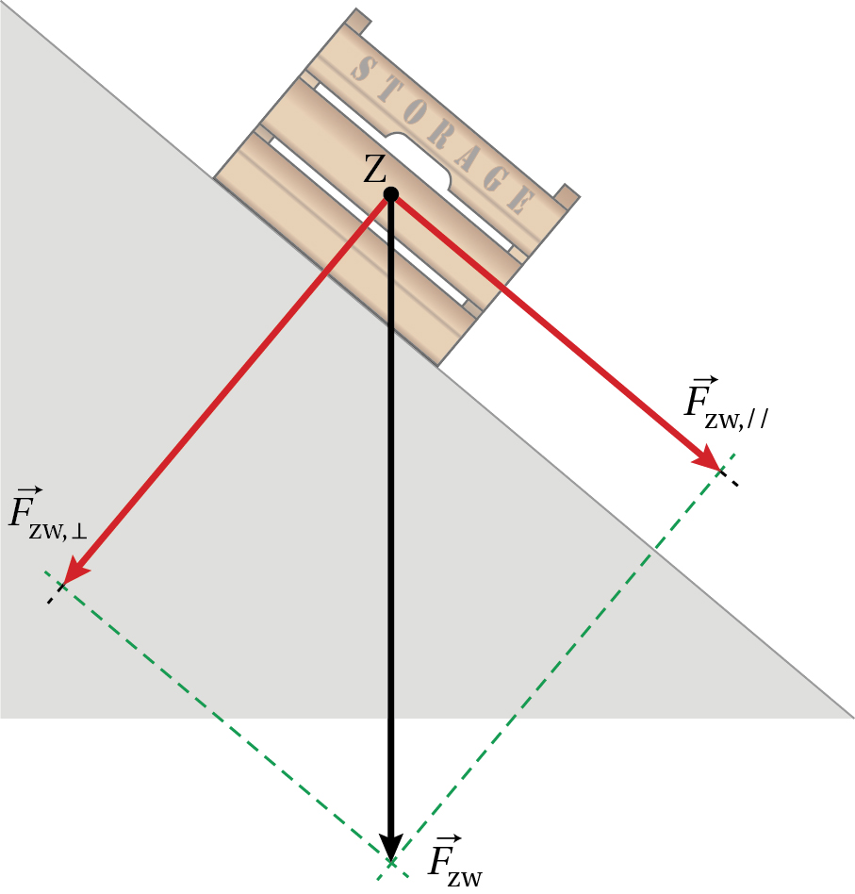

**Figuur 3.10**

c De grootte van een component bepaal je door de lengte ervan op te meten en te vermenigvuldigen met de schaalfactor.

De schaalfactor is de grootte van de kracht, weergegeven door een pijl met een lengte van

1,0 cm.

De pijl *F*zw in figuur 3.10 is 6,0 cm lang.

Dit komt overeen met een kracht van 1,07∙103 N. (Zie vraag a)

6,0 cm  1,07∙103 N

1,0 cm  178 N

De lengte van de pijl *F*zw,⊥ is 4,6 cm.

De schaalfactor is 1,0 cm 178 N

*F*zw, ⊥ = 4,6 × 178 = 8,18·102 N

Afgerond: *F*zw, ⊥ = 8,2∙102 N

De lengte van de pijl *F*zw,// is 3,9 cm.

De schaalfactor is 1,0 cm 178 N

*F*zw,// = 3,9 × 178 = 6,94·102 N

Afgerond: *F*zw,// = 6,9∙102 N

d Het percentage bereken je met de component langs het oppervlak bij 40° en de component langs het oppervlak bij 20°.

De component langs het oppervlak bereken je met een goniometrische formule.



*F*zw = 1,07∙103 N



Bij α = 40° geldt: *F*zw,// = 6,88∙102 N

Bij α = 20° geldt: *F*zw,// = 3,66∙102 N

De afname van *F*zw,// = 6,88∙102 − 3,66∙102 = 3,22∙102 N

Dit is 

Afgerond: 47%

**Opgave 14**

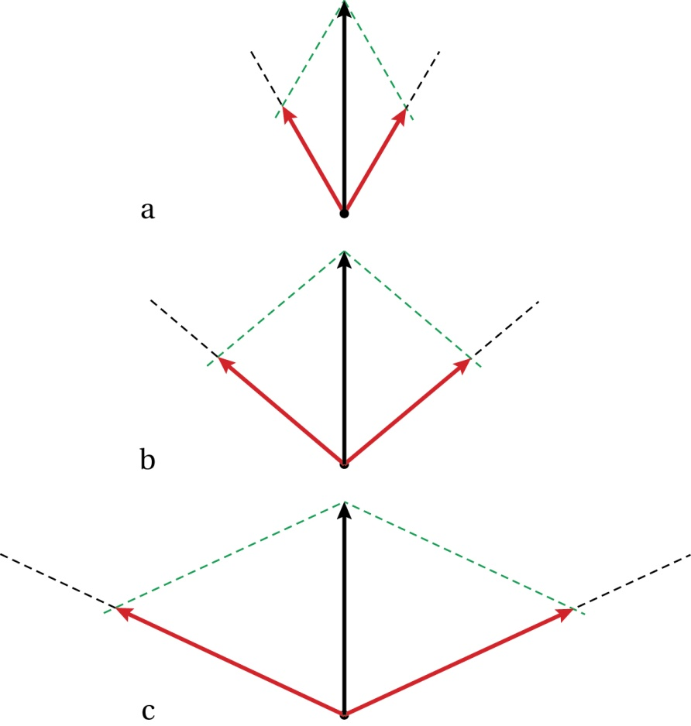a De krachten in het sleeptouw construeer je met de omgekeerde parallellogrammethode.

Zie figuur 3.11a.

b De krachten in het sleeptouw construeer je met de omgekeerde parallellogrammethode.

Zie de figuren 3.11b en 3.11c.

c Als de hoek tussen de spankrachten groter wordt, worden de spankrachten ook groter.

d Bij een langer sleeptouw is de hoek tussen de touwdelen kleiner en is de spankracht in het touw ook kleiner. De kracht op een kikker is gelijk aan de spankracht. Dus bij een langer touw is de kracht op de kikker kleiner, en zal de kikker dus niet afbreken.

**Figuur 3.11**

**Opgave 15**

a Zie figuur 3.12. De resulterende kracht van de spankrachten in de twee touwdelen is gelijk aan de kracht *F*A die de auto op het touw uitoefent. De horizontale diagonaal van het parallellogram deelt *F*A in twee gelijke delen.

In de gearceerde driehoek bereken je de cosinus.



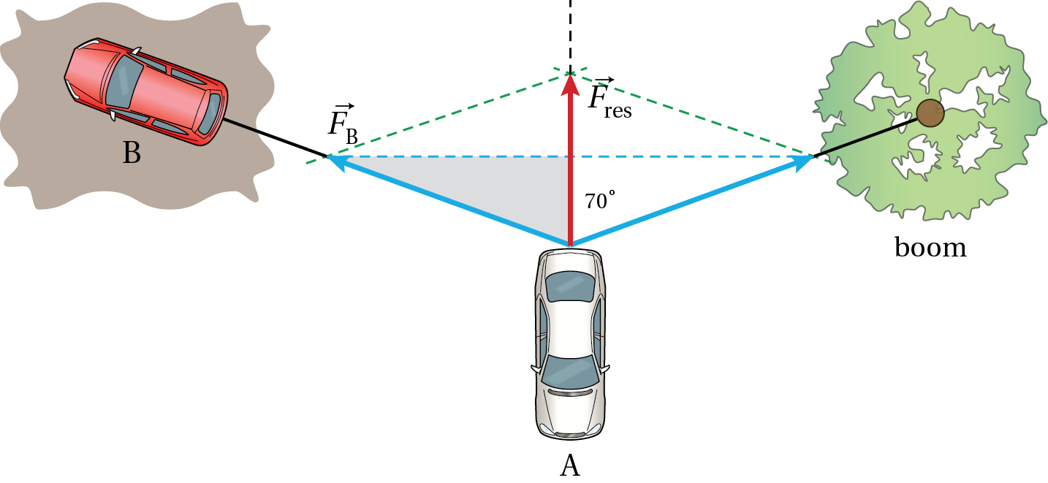

**Figuur 3.12**

b Als de auto een stukje opschuift, dan wordt de hoek tussen *F*B en *F*res kleiner. De cosinus van die hoek krijgt dan een grotere waarde.

Omdat *F*B dezelfde waarde heeft als de auto vastzit, is de trekkracht *F*A groter (en de auto zit nog steeds vast).

**3.4 Krachten in evenwicht**

**Opgave 16**

a Zwaartekracht.

b De bovenste magneet wordt op zijn plaats gehouden.

De krachten zijn in evenwicht.

Dat betekent dat beide krachten even groot zijn.

c Zwaartekracht, normaalkracht en magnetische kracht.

d *F*n = *F*zw + *F*magneet

**Opgave 17**

a De zwaartekracht bereken je met de formule voor de zwaartekracht.

*F*zw = *m* ∙ *g*

*m* = 45 kg

*g* = 9,81 m/s2

*F*zw = 45 × 9,81 = 441

Afgerond: *F*zw = 4,4·102 N

b Zie figuur 3.13.

Teken de resulterende kracht van de spankrachten. Deze kracht is even groot als *F*zw maar tegengesteld gericht.

Ontbind de resulterende kracht van de spankrachten in zijn componenten.

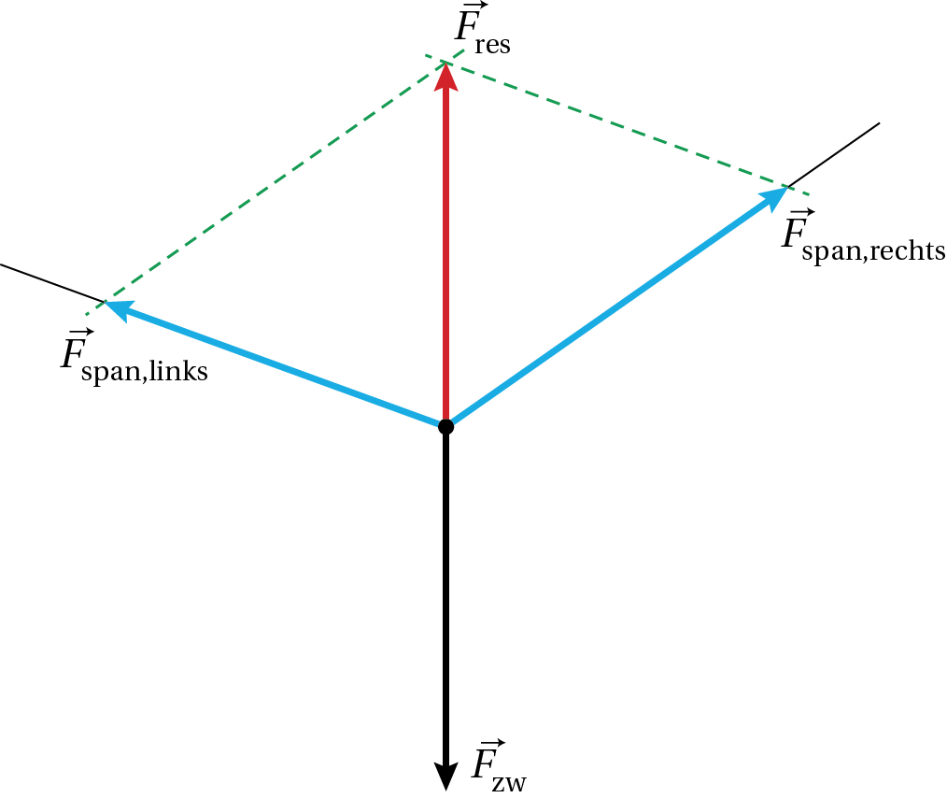

**Figuur 3.13**

Een spankracht bepaal je met de lengte van de pijl van de spankracht en de schaalfactor.

De schaalfactor is de grootte van de kracht, weergegeven door een pijl met een lengte van

1,0 cm.

De lengte van de pijl *F*zw is 3,3 cm.

De kracht *F*zw is 4,4∙102 N.

3,3 cm 4,4∙102 N

1 cm 133 N

De pijl van *F*span,links is 3,3 cm lang.

De schaalfactor is 1,0 cm $≜$ 133 N.

*F*span,links = 3,3 × 133 = 439 N

Afgerond: *F*span,links = 4,4∙102 N

De pijl van *F*span,rechts is 3,8 cm lang.

De schaalfactor is 1,0 cm $≜$ 133 N.

*F*span,links = 3,8 × 133 = 505 N

Afgerond: *F*span,rechts = 5,1∙102 N

**Opgave 18**

a Zie figuur 3.14a.

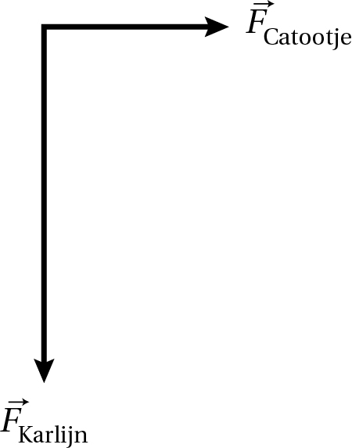

**Figuur 3.14a**

b Zie figuur 3.14b.

De kracht van Jeroen is gelijk aan de resulterende kracht van Karlijn en Catootje.

De resulterende kracht van Karlijn en Catootje construeer je met de parallellogrammethode.

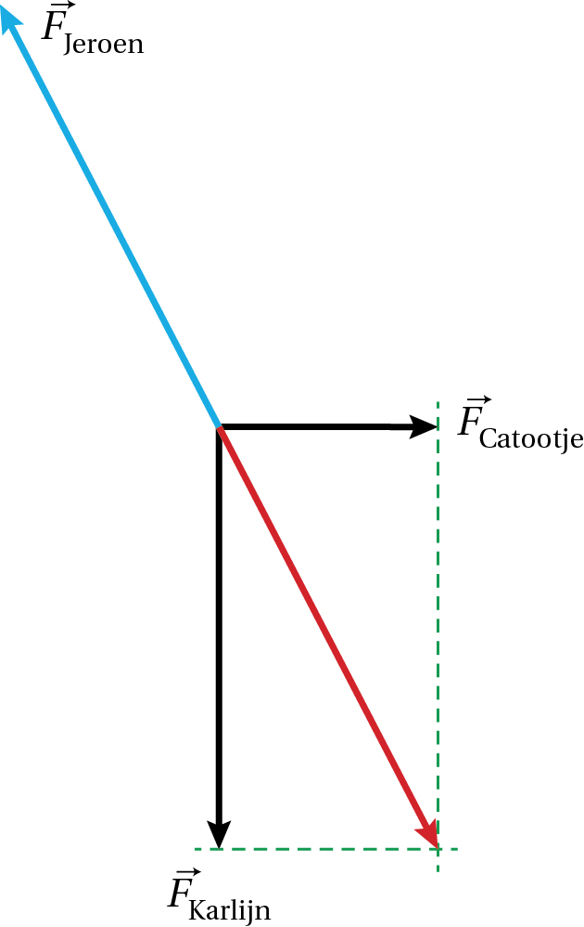

**Figuur 3.14b**

c De grootte van de kracht van Jeroen bepaal je door de lengte ervan op te meten en te vermenigvuldigen met de schaalfactor.

De schaalfactor is de grootte van de kracht, weergegeven door een pijl met een lengte van

1,0 cm.

De lengte van de pijl van Catootje is 2,0 cm.

De kracht van Catootje is 58 N.

2,0 cm $≜$ 58 N

1 cm $≜$ 29 N

De lengte van de pijl van Jeroen is 3,9 cm.

De schaalfactor is 1 cm $≜$ 29 N.

*F*Jeroen = 3,9 × 29 = 113 N

Afgerond: *F*Jeroen = 1,1·102 N

d De hoek tussen de kracht van Jeroen en Karlijn meet je op in figuur 3.19b.

De hoek is 150°.

**Opgave 19**

Zie figuur 3.15.

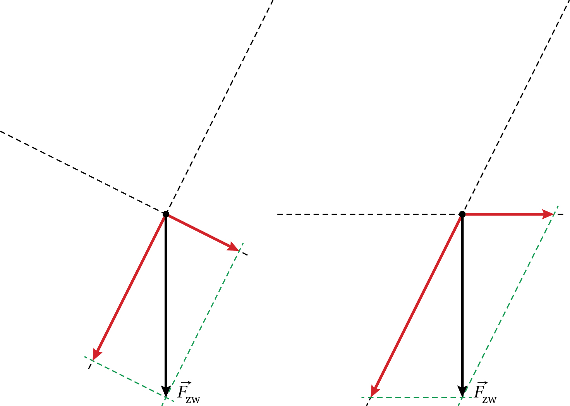

**Figuur 3.15**

De grootte van de trekkracht is gelijk aan de component van de zwaartekracht op de werklijn van de trekkracht.

De zwaartekracht ga je dus ontbinden in twee componenten: een component tegengesteld aan de richting van de trekkracht en een component tegengesteld aan de richting van de spankracht. Dit is gedaan in figuur 3.15 voor beide situaties.

In figuur 3.15b is de component tegengesteld aan de trekkracht langer.

Het zusje moet dus de grootste trekkracht uitoefenen.

**Opgave 20**

a Zie figuur 3.16.

De krachten in de bovenste elastieken zijn 46 N. Dit komt overeen met 4,6 cm.

Je construeert (met de omgekeerde parallellogrammethode) de horizontale component van de spankracht in de bovenste elastieken.

Deze horizontale component is gelijk aan de horizontale component van de spankracht in de onderste elastiek.

Zo kun je ook de grootte van de spankracht in de onderste elastieken construeren.

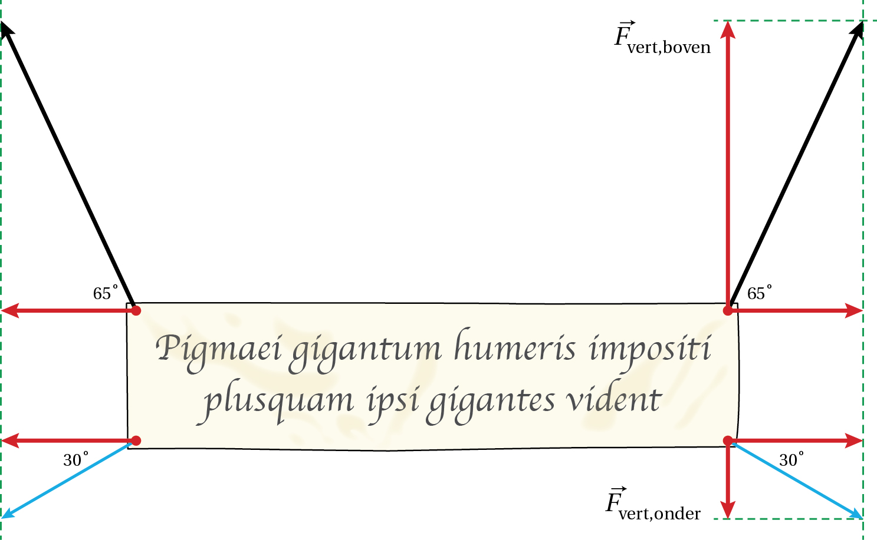

**Figuur 3.16**

b De lengte van de blauwe pijl is 2,2 cm lang.

De spankracht in een onderste elastiek is 22 N.

OF

Voor de bovenste horizontale component geldt:



*F*hor = 19,4 N

De horizontale componenten zijn aan elkaar gelijk.

Voor de spankracht in het onderste elastiek geldt dan:



*F*span,onder = 22 N

c De massa bereken je met de formule voor de zwaartekracht.

De zwaartekracht is gelijk aan de resulterende kracht van de horizontale en verticale componenten.

De horizontale krachten heffen elkaar op.

De verticale component bereken je met een goniometrische formule.



*F*vert,boven = 41,69 N



*F*vert,boven = 11,0 N

*F*zw = 2 × 41,69 – 2 × 11,0 = 61,38 N

*F*zw = *m* ∙ *g*

61,38 = *m* × 9,81

*m* = 6,25 kg

Afgerond: *m* = 6,3 kg

**3.5 De eerste wet van Newton**

**Opgave 21**

Er zijn vier gevolgen van krachtwerking. Een voorwerp kan:

- vervormen;

- op zijn plaats blijven;

- met constante snelheid voortbewegen;

- van snelheid veranderen.

a I De snelheid van de fietser neemt af. De fietser verandert van snelheid.

II Het glas blijft op zijn plaats.

III Het glas valt versneld naar beneden. Het glas verandert van snelheid.

IV Het glas vervormt. En de snelheid neemt af, dus het glas verandert van snelheid.

V Snelheid is een vector, en heeft dus een richting en een grootte.

De richting van de snelheid verandert. De trein verandert dus van snelheid.

b De eerste wet van Newton geldt als de resulterende kracht 0 N is. De resulterende kracht is

0 N als een voorwerp met constante snelheid langs een rechte lijn beweegt of in rust is.

I De fietser verandert van snelheid, er werkt dan een resulterende kracht. De eerste wet   
 van Newton geldt niet.

II Het glas blijft op zijn plaats, dus is de resulterende kracht 0 newton. De eerste wet van   
 Newton geldt.

III Het glas verandert van snelheid, er werkt dan een resulterende kracht. De eerste wet van   
 Newton geldt niet.

IV Het glas vervormt, dus werkt er een resulterende kracht. De eerste wet van Newton geldt   
 niet.

V De trein voert geen rechtlijnige beweging uit. Er werkt dan een resulterende kracht en de   
 eerste wet van Newton geldt niet.

**Opgave 22**

Het vrachtschip beweegt eenparig rechtlijnig als de resulterende kracht op de boot 0 N is. Dan is *F*w even groot als, maar tegengesteld gericht aan de resulterende kracht van *F*1 en *F*2.

De resulterende kracht van *F*1 en *F*2 construeer je met de parallellogrammethode. Zie figuur 3.17.

De resulterende kracht is tegengesteld aan *F*w maar groter dan *F*w. De resulterende kracht op het schip is dan groter dan 0 N. Het vrachtschip beweegt niet eenparig rechtlijnig.

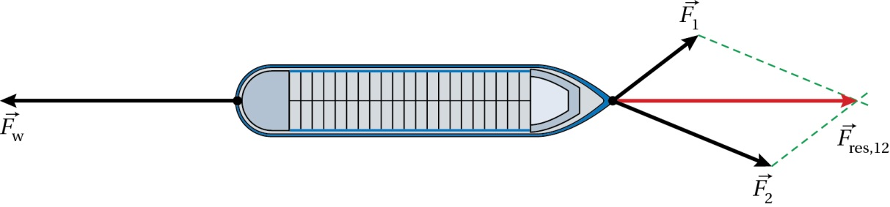

**Figuur 3.17**

**Opgave 23**

De boot beweegt met constante snelheid de helling op. De kracht van de kabel is dan even groot als de wrijvingskracht en de component van de zwaartekracht langs de helling samen.

De component van de zwaartekracht construeer je met de omgekeerde parallellogrammethode.

De component van de zwaartekracht bereken je met de lengte van de pijl en de schaalfactor.

De schaalfactor hangt samen met de lengte van de pijl van de zwaartekracht en grootte van de zwaartekracht.

De zwaartekracht op de boot bereken je met de formule voor de zwaartekracht.

*F*zw = *m*∙*g*

*m* = 129 kg

*g* = 9,81 m/s2

*F*zw = 129 × 9,81

*F*zw = 1265 N

In figuur 3.18 is de pijl van de zwaartekracht is 4,0 cm lang.

4,0 cm  1265 N

1 cm  316,25 N

De component *F*zw,// evenwijdig aan de helling construeer je door het ontbinden van de zwaartekracht. Zie figuur 3.18.

De lengte van de pijl *F*zw,// is 1,5 cm.

*F*zw,// = 1,5 × 316,25 = 474 N

*F*kabel = *F*wr + *F*zw,//

*F*kabel = 153 + 474

*F*kabel = 627 N

Afgerond: *F*kabel = 6,3∙102 N

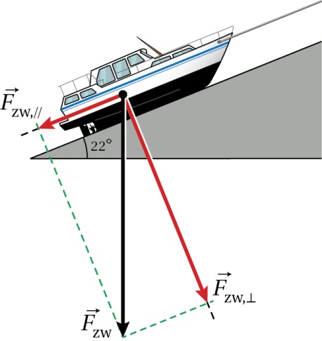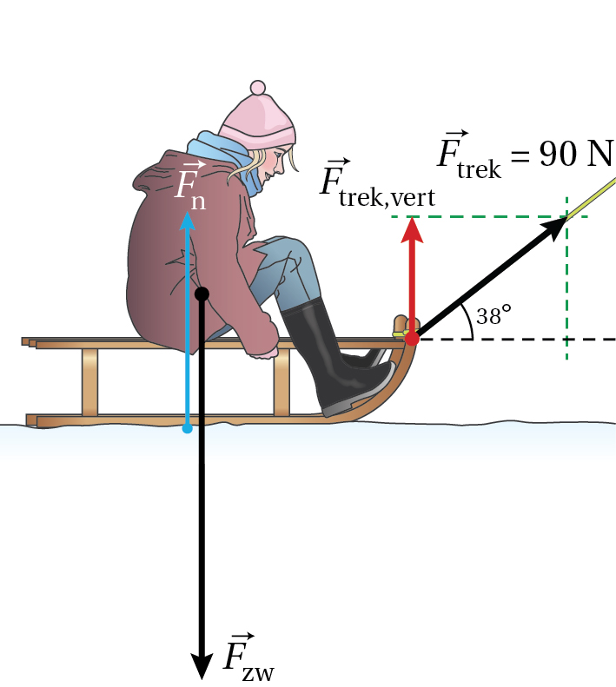

**Figuur 3.18 Figuur 3.19**

**Opgave 24**

a Zie figuur 3.19

De totale kracht in verticale richting is gelijk aan nul, omdat de slee niet omhoog of omlaag beweegt. De verticale component van de trekkracht werkt omhoog, net als de normaalkracht. Deze twee krachten zijn in evenwicht met de zwaartekracht.

Het verschil tussen zwaartekracht en normaalkracht is dus gelijk aan *F*tek,vert



*F*trek,vert = 55,4 N

Afgerond: 55 N

b De slee beweegt eenparig als de krachten in de horizontale richting elkaar opheffen. In horizontale richting werken dan de horizontale component van de trekkracht en de maximale schuifwrijvingskracht.

De horizontale component van de trekkracht bereken je met een goniometrische formule.

De maximale schuifwrijvingskracht bereken je met de normaalkracht en de schuifwrijvingscoëfficiënt.

De normaalkracht bereken je met de zwaartekracht en de verticale component van de trekkracht.

De zwaartekracht bereken je met de formule voor de zwaartekracht.

*F*zw = *m*∙*g*

*m* = 35,2 + 4,5 = 39,7 kg

*F*zw = 39,7 × 9,81

*F*zw = 3,895∙102 N N

*F*zw = *F*n + *F*trek,vert

3,895∙102 = *F*n + 55

*F*n = 3,345∙102 N



*f* = 0,32





*F*trek,hor = 70,92 N

De horizontale component van de trekkracht is kleiner dan de maximale schuifwrijvingskracht.

De snelheid van de slee neemt af tot stilstand. Dan is de wrijvingskracht kleiner dan de maximale schuifwrijvingskracht maar gelijk aan de horizontale component van de trekkracht.

De wrijvingskracht is niet maximaal, maar even groot als de horizontale component van de trekkracht. De slee is in stilstand, wat een bijzonder geval is van een eenparige beweging.

**Opgave 25**

a Tijdens het vallen werken er alleen de zwaartekracht en de luchtweerstandkracht.

b Als je snelheid constant is, is de resulterende kracht gelijk aan 0 N.

De luchtweerstandskracht is dan gelijk aan de zwaartekracht maar tegengesteld gericht.



Afgerond: 7,4·102 N

De luchtweerstandskracht en de zwaartekracht zijn dus beide 7,4·102 N

c De eerste wet van Newton geldt alleen als de resulterende kracht gelijk is aan 0 N.

De luchtweerstandskracht is nu groter dan de zwaartekracht.

Dus is de resulterende kracht niet meer gelijk aan 0 N.

Er wordt niet meer voldaan aan de eerste wet van Newton.

d Als je snelheid constant is, dan is de resulterende kracht gelijk aan 0 N.

De luchtweerstandskracht is dan gelijk aan de zwaartekracht.

Je massa blijft gelijk en dus de grootte van de zwaartekracht ook.

De grootte van de luchtweerstandskracht is dus in beide gevallen even groot.

**3.6 De tweede wet van Newton**

**Opgave 26**

De versnelling van de boot bereken je met de tweede wet van Newton. Je moet dan eerst de resulterende kracht berekenen.

*F*res = *F*voorwaarts – *F*tegen

*F*res= 6,01∙103 – 658

*F*res = 5352 N

*F*res = *m*∙*a*

5352 = 1031 × *a*

*a* = 5,191 m/s2

Afgerond *a*= 5,19 m/s2

**Opgave 27**

De versnelling bereken je met *F*res = *m* ∙ *a*.

Elk sleetje heeft dezelfde massa.

De resulterende kracht is het verschil tussen de horizontale component van de trekkracht en de wrijvingskracht.

De horizontale componenten bij A en bij B zijn even groot. De wrijvingskracht bij B is groter dan die bij A. De resulterende kracht bij B is kleiner dan die bij A.

Bij C is de hoek van het touw met de horizontaal kleiner dan bij A en B en daardoor is de horizontale component bij C het grootst. De wrijvingskracht bij C is even groot als die bij A.

De resulterende kracht is bij C dus groter dan die bij A.

De versnelling is dus recht evenredig met de resulterende kracht.

De volgorde van toenemende versnelling is B, A, C.

**Opgave 28**

a De component van de zwaartekracht langs de helling bereken je uit de lengte van de pijl en de schaalfactor.

De component van de zwaartekracht construeer je door het ontbinden van de zwaartekracht.

De schaalfactor leg je vast bij het maken van de krachtentekening. Daarvoor ga je eerst de zwaartekracht berekenen.

*F*zw = *m* ∙ *g*

*F*zw = 41 × 9,81

*F*zw = 402 N

In figuur 3.20 is een schaalfactor van 1 cm  100 N gekozen. De pijl van de zwaartekracht is dan 4,0 cm lang.

De component *F*zw,// evenwijdig aan de helling vind je door het ontbinden van de zwaartekracht. Zie figuur 3.20.

De lengte van de pijl *F*zw,// is 2,1 cm.

De schaalfactor is 1,0 cm 100 N.

*F*zw,// = 2,1 × 100 = 210 N

Afgerond *F*zw,// = 2,1∙102 N

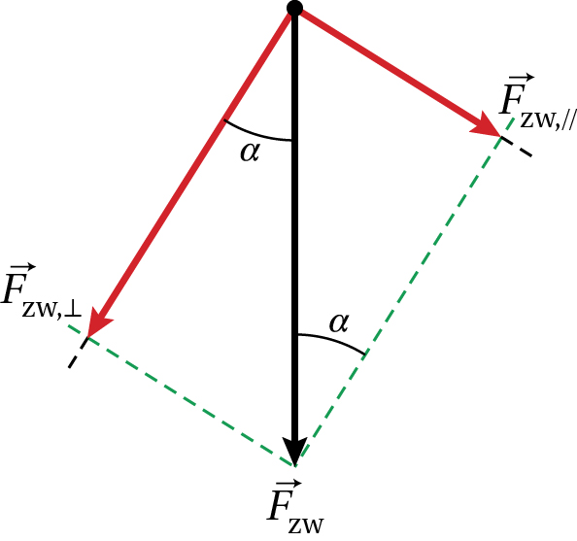

**Figuur 3.20**

b De hellingshoek *α* bereken je met de component van de zwaartekracht evenwijdig aan de helling en de zwaartekracht zelf.

De zwaartekracht bereken je met de formule voor de zwaartekracht.

*F*zw = *m* ∙ *g*

*F*zw = 41 × 9,81

*F*zw = 402 N





*α* = 31,4°

Afgerond: *α* = 31°

**Opgave 29**

a Het blokje ligt stil zolang er aan de eerste wet van Newton wordt voldaan. De schuifwrijvingskracht is dan gelijk aan de component van de zwaartekracht evenwijdig aan de helling.

Als het blokje naar beneden beweegt, is de wrijvingskracht gelijk aan de maximale schuifwrijvingskracht.

Op het moment dat het blokje begint te bewegen, is de horizontale component van de zwaartekracht (zo goed als) even groot als de maximale schuifwrijvingskracht.

b De schuifwrijvingscoëfficiënt bereken je met de maximale schuifwrijvingskracht en de normaalkracht.

De maximale schuifwrijvingskracht is gelijk aan de component van de zwaartekracht evenwijdig aan de helling.

De normaalkracht is gelijk aan de component van de zwaartekracht loodrecht op de helling.

De componenten van de zwaartekracht bereken je met een goniometrische formule.

De zwaartekracht bereken je met de formule voor de zwaartekracht.

*F*zw = *m* ∙ *g*

*m* = 125 g = 0,125 kg (Afstemmen eenheden)

*F*zw = 0,125 × 9,81

*F*zw = 1,223 N





*F*zw,// = 0,5169 N





*F*zw, ⊥ = 1,108 N

*F*w,schuif,max = *F*zw,// = 0,5169 N

*F*n = *F*zw, ⊥ = 1,108 N

*F*w,schuif,max = *f* ∙ *F*n

0,5169 = *f* × 1,108

*f* = 0,4665

Afgerond: *f* = 0,47

**Opgave 30**

a Als de luchtweerstandskracht kleiner is dan de zwaartekracht, is de resulterende kracht groter dan 0 N. Is de resulterende kracht groter dan 0 N, dan versnel je. De versnelling volgt uit de steilheid van de (*v*,*t*)-grafiek.

Op *t* = 2,5 s is de steilheid van de (*v*,*t*)-grafiek groter dan 0 N.

Dus is de versnelling groter dan 0 m/s2. De resulterende kracht is dus groter dan 0 N.

Dat is het geval als de luchtweerstandskracht kleiner dan de zwaartekracht.

b De versnelling volgt uit de steilheid van de (*v*,*t*)-grafiek.

Zie figuur 3.21.

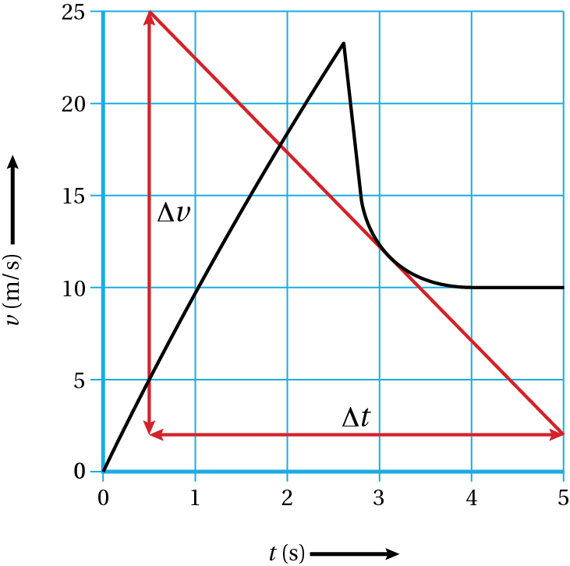

**Figuur 3.21**





*a* = − 5,1 m/s2

c De grootte van de luchtweerstandskracht bereken je met de resulterende kracht en de zwaartekracht.

De resulterende kracht bereken je met de tweede wet van Newton.

De zwaartekracht bereken je met de formule voor de zwaartekracht.

*F*zw = *m* ∙ *g*

*F*zw = 82 × 9,81

*F*zw = 8,04∙102 N



 (omdat je naar beneden beweegt, neem je richting naar beneden positief)

*m* = 82 kg

*a* = − 5,1 m/s2

8,04∙102 − *F*w,lucht = 82 × (−5,1)

*F*w,lucht = 1,222∙103 N

Afgerond: *F*w,luht =1,2·103 N

d De luchtweerstandscoëfficiënt bereken met je de formule voor de luchtweerstandskracht.



*ρ* = 1,293 kg/m−3

*A* = *ℓ* ∙ *b* = 3,5 × 4,5 = 15,75 m 2.

*v* = 12,5 m/s (Aflezen in figuur 3.64 van het basisboek)

*c*w = 0,754

Afgerond: *c*w = 0,75

**3.7 De derde wet van Newton**

**Opgave 31**

a De gewichtskracht van Inez is even groot als de zwaartekracht van Inez als de resulterende kracht gelijk aan 0 N. De snelheid is dan constant.

De gewichtskracht van Inez is even groot als de zwaartekracht van Inez:

* tussen *t* = 0,0 en *t* = 2,0 s;
* tussen *t* = 5,0 en *t* = 7,0 s;
* tussen *t* = 10,5 en *t* = 12,0 s.

b De versnelling volgt uit de steilheid van de (*v*,*t*)-grafiek. Zie figuur 3.22.

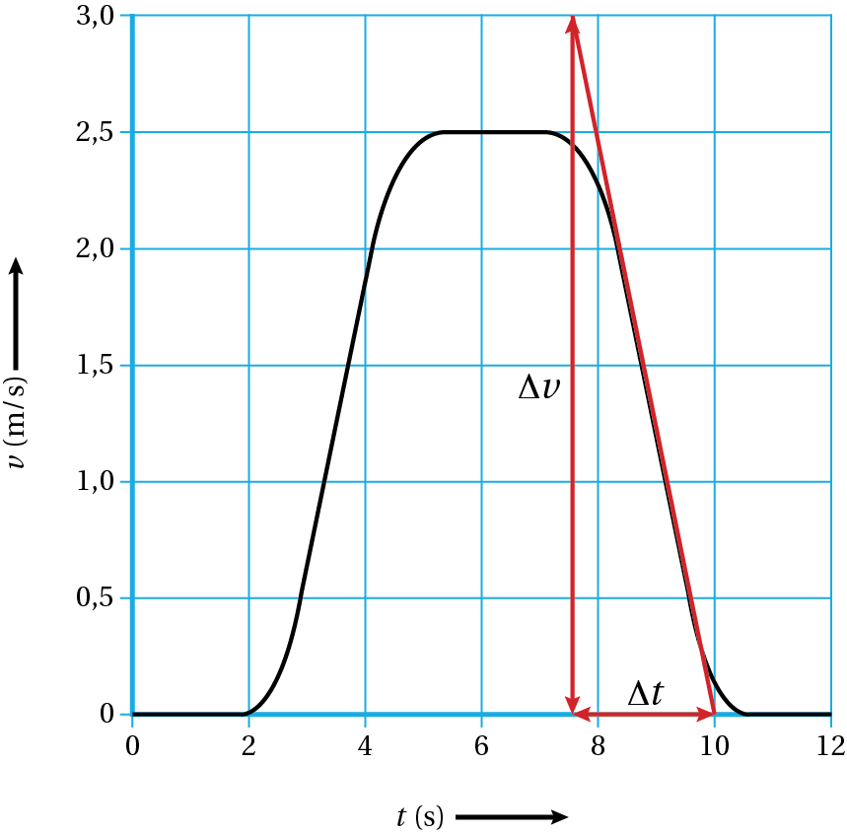

**Figuur 3.22**





*a* = − 1,3 m/s2

c Het gewicht van Inez is gelijk aan de normaalkracht op Inez.

De normaalkracht bereken je met de resulterende kracht en de zwaartekracht.

De resulterende kracht bereken je met de tweede wet van Newton.

De zwaartekracht bereken je met de formule voor de zwaartekracht.

*F*zw = *m* ∙ *g*

*F*zw = 53 × 9,81

*F*zw = 5,199∙102 N



 (omdat de lift naar boven beweegt, neem je richting naar boven positief)

*m* = 53 kg

*a* = − 1,3 m/s2 (de lift remt af)

*F*n − 5,199∙102 = 53 × (−1,3)

*F*n = 4,51∙102 N

Dus het gewicht van Inez is 4,51∙102 N

Afgerond: *F*gew = 4,5·102 N

**Opgave 32**

a De kracht die de autostoel uitoefent, is de normaalkracht op Jurgen.

De auto staat stil dus is de resulterende kracht op Jurgen 0 N.

De resulterende kracht wordt gevormd door de normaalkracht en de zwaartekracht.

De zwaartekracht bereken je met de formule voor de zwaartekracht.

*F*zw = *m* ∙ *g*

*F*zw = 90 × 9,81

*F*zw = 8,829∙102 N

De auto staat stil, dus is de resulterende kracht op Jurgen 0 N.

De normaalkracht is dus gelijk aan de zwaartekracht maar tegengesteld gericht.

*F*n = 8,829∙102 N

1,0 cm  200 N

Dus 8,829∙102 komt overeen met 4,4 cm.

Zie figuur 3.23

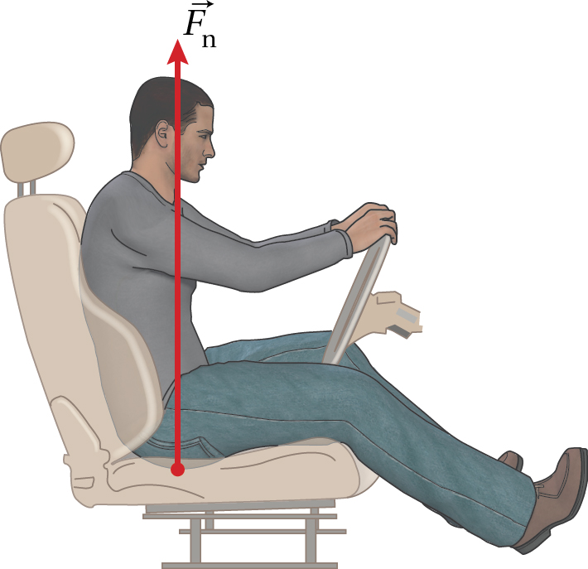

**Figuur 3.23**

b De kracht van de stoelleuning op Jurgen bereken je met de resulterende kracht.

De resulterende kracht bereken je met de versnelling.

De versnelling bereken je met de snelheidstoename en de tijd.



 (Afstemmen eenheden)

Δ*t* = 6,6 s



In de horizontale richting werkt alleen de kracht van de stoelleuning op Jurgen.

*F*res = *F*stoelleuning

*F*stoelleuning = *m* ∙ *a*

*F*stoelleuning = 90 × 4,209 = 3,78∙102

Afgerond: *F*stoel = 3,8·102 N

c De kracht die de stoel uitoefent op Jurgen, bereken je met de kracht die de zitting uitoefent op Jurgen en de kracht die de stoelleuning uitoefent op Jurgen.

Deze twee krachten staan loodrecht op elkaar.





*F*stoel = 9,585∙102

Afgerond: *F*stoel = 9,6·102 N

d De auto rijdt met een constante snelheid, dus is de resulterende kracht gelijk aan 0 N. De krachten in de horizontale richting heffen elkaar op.

In figuur 3.72 van het basisboek is de richting van de luchtweerstandskracht en de rolweerstandskracht naar links. Op de auto werkt dus nog een kracht die naar rechts is gericht. Dit is de kracht die het wegdek uitoefent op de auto en dus gelijk aan de schuifwrijvingskracht.

Doordat de motor de wielen laat draaien, oefenen de wielen een kracht uit op het wegdek die naar links is gericht. Volgens de derde wet van Newton oefent het wegdek dan een even grote maar tegengestelde kracht uit op de wielen van de auto. Je zegt: ‘De auto zet af tegen het wegdek.’ Hierbij is de schuifwrijvingskracht van belang.

**Opgave 33**

a De maximale kracht wordt geleverd wanneer de resulterende kracht maximaal is.

De resulterende kracht is maximaal als versnelling het grootst is.

De maximale versnelling volgt uit de steilheid van de (*v*,*t*)-grafiek .

Zie figuur 3.24.

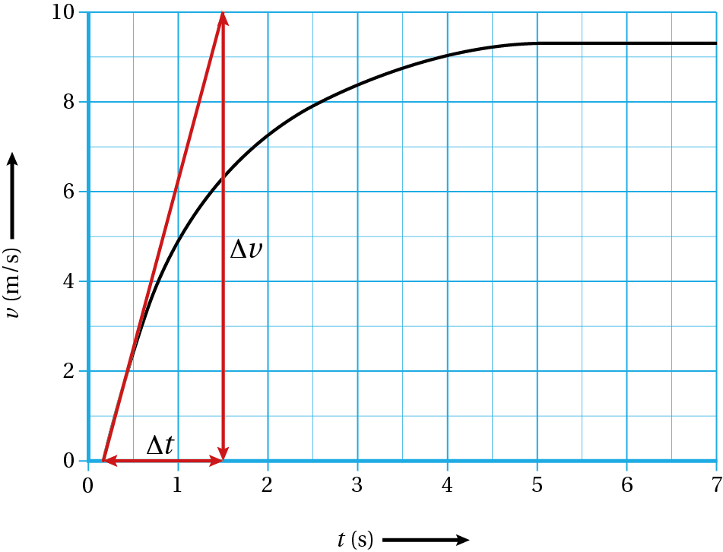

**Figuur 3.24**





*a* = 8,7 m/s2

*F*res = *m* ∙ *a*

*F*res = 53 × 8,7 = 461 N

Op het moment dat de sprinter start, oefent alleen het startblok een kracht uit de sprinter.

*F*blok = *F*res = 461 N

Afgerond: *F*blok = 4,6·102 N

b De sprinter zet zich af tegen de baan dankzij de schuifwrijvingskracht van de baan op de schoenen. Tijdens het afzetten neemt de snelheid van de benen toe. Dus is de versnelling van de benen dan groter dan 0 m/s2. Daarmee is ook de resulterende kracht op de benen groter dan 0 N.

Dus is de schuifwrijvingskracht groter dan de tegenwerkende krachten.

c De resulterende kracht hangt af van de massa en de versnelling. Een kunstbeen heeft een kleinere massa dan een normaal been. Dan heb je dus minder kracht nodig.

**Opgave 34**

a De normaalkracht is de kracht van de ondergrond op het boek. De gewichtskracht is de kracht die het boek op de ondergrond uitoefent. Volgens de derde wet van Newton zijn deze twee krachten gelijk aan elkaar maar tegengesteld gericht. Zie figuur 3.69a van het basisboek.

b Met het gewicht bedoel je de gewichtskracht. De eenheid van kracht is N, niet kg.

c De massa van het boek is 0,25 kg.

of

Het gewicht van het boek is 2,5 N (want 0,25 × 9,81 = 2,5)

**Opgave 35**

a Het gewicht van de steen is gelijk aan de normaalkracht. De normaalkracht bereken je met de resulterende kracht op de baksteen en de zwaartekracht.

De zwaartekracht bereken je met de formule voor de zwaartekracht.

*F*zw = *m* ∙ *g*

*F*zw = 1,7 × 9,81

*F*zw = 16,68 N

De baksteen is in rust. De normaalkracht is dus even groot als de zwaartekracht.

Volgens de derde wet van Newton is het gewicht gelijk aan de normaalkracht.

*F*gew = *F*zw = 16,68 N

Afgerond: *F*gew = 17 N

b De kracht van je hand bereken je met de resulterende kracht en de zwaartekracht.

De resulterende kracht bereken je met de tweede wet van Newton.



 (omdat de steen naar boven beweegt neem je richting naar boven positief)

*m* = 1,7 kg

*a* = 5,0 m/s2

*F*zw = 16,7 N

*F*hand – 16,7 = 1,7 × 5,0

*F*hand = 25,2 N

Afgerond: *F*hand = 25 N

c Volgens de derde wet van Newton is het gewicht van de baksteen even groot als de kracht die een baksteen ondervindt van zijn ondergrond maar tegengesteld gericht. De kracht van de ondergrond is de kracht van de hand.

Dis is *F*gew = 25 N

d De gewichtskracht is gelijk aan de kracht die een voorwerp van zijn ondergrond ondervindt. Tijdens de beweging omhoog en omlaag is er geen ondergrond meer. Het gewicht is dus 0 N.

Het gewicht verandert dus niet tijdens de beweging omhoog en omlaag.

e Tijdens het contact met de vloer werken op de baksteen de zwaartekracht en de kracht van de vloer. De baksteen remt af. Dus er is een resulterende kracht die omhoog gericht is.

Dat betekent dat de kracht die de vloer uitoefent op de baksteen groter is dan de zwaartekracht op de baksteen.

**3.8 Een model met krachten**

**Opgave 36**

a Je gaat de waarde van de grootheden en formules toevoegen aan het model.

Hierbij gebruik je de standaardeenheden.

v = 16,666 (want 60 km/h = 16,666 m/s)

F = 2,3E3 of 2300

De formule invoeren in de hulpvariabele voor de luchtweerstandskracht.

b Je gaat voor de waarde van motorkracht een conditie opnemen die afhangt van de snelheid.

Zie figuur 3.25.

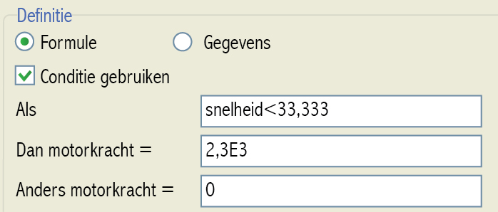

**Figuur 3.25**

c Bij een twee keer zo kleine tijdstap maakt de computer twee keer zo veel berekeningen per seconde. De afwijkingen zijn dan ook kleiner. Zie figuur 3.26.

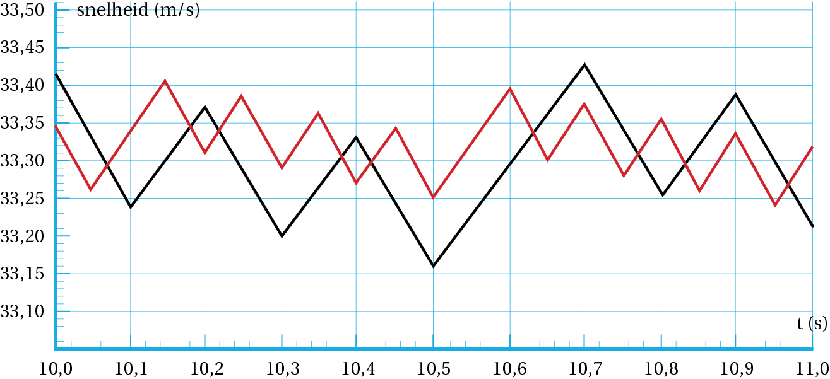

**Figuur 3.26**

**Opgave 37**

a De luchtdichtheid is een constante. Er wijzen geen relatiepijlen naar de luchtdichtheid.

b De manier waarop je valt, bepaalt de frontale oppervlakte. In het model is de frontale oppervlakte gelijk aan 0,70 m2. De skydiver zal dus horizontaal vallen.

c frontale oppervlakte

luchtweerstandscoëfficiënt.

**Opgave 38**

a Elk hokje in figuur 3.83 van het basisboek heeft een oppervlakte van 15 × 15 = 225 cm2. De frontaal oppervlakte bestaat uit 58 hokjes.

Dit komt overeen met 58 × 225 =1,30∙104 cm2

Dit is 1,3 m2

b Bij elke waarde van de luchtweerstandscoëfficiënt berekent het model een andere eindsnelheid. Door de luchtweerstandscoëfficiënt telkens te veranderen vind je de waarde die hoort bij een eindsnelheid van 64,8 km/h

*c*w = 2,6

c Als de snelheid constant is, dan is de resulterende kracht gelijk aan 0 N. De resulterende kracht wordt gevormd door de zwaartekracht en de luchtweerstandscoëfficiënt.

De zwaartekracht en de luchtwrijvingskracht zijn dan aan elkaar gelijk.

**Opgave 39**

a Je gaat drie dingen aanpassen:

- de constante luchtdichtheid veranderen in een hulpvariabele

- een relatiepijl trekken van de hoogte naar de luchtdichtheid

- de formule voor luchtdichtheid invoeren in de hulpvariabele

Je gaat daarna de formule invoeren waarmee het model de luchtdichtheid moet berekenen:

b Voer alle variabelen in en start het model. De maximale snelheid is *v*max = 339,5 m/s.  
 Afgerond: 3,4∙102 m/s

c Je gaat drie dingen aanpassen:

- de frontale oppervlakte en de luchtweerstandscoëfficiënt veranderen in hulpvariabelen

- relatiepijlen trekken van de hoogte naar de de frontale oppervlakte en naar luchtweerstandscoëfficiënt

- Zowel voor de frontale oppervlakte als voor de luchtweerstandscoëfficiënt een conditie opgeven die afhangt van de hoogte. Zie figuur 3.26

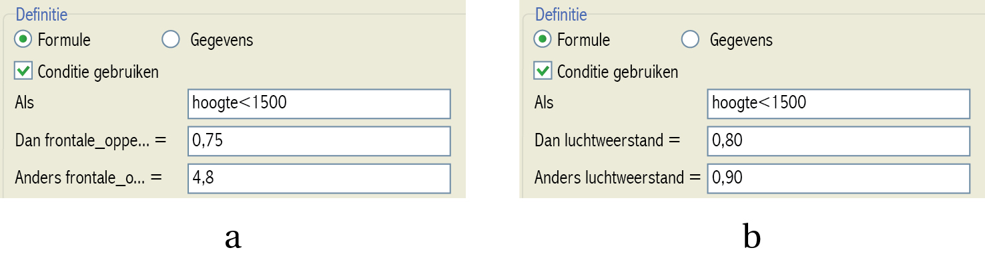

**Figuur 3.27**

d Omdat Baumgartner naar beneden beweegt, neem je de richting naar beneden positief.

De snelheid is maximaal als de versnelling nul wordt: tot die tijd neemt de snelheid toe, daarna neemt hij weer af.

Op *t* = 46 s is de snelheid maximaal.

De luchtweerstandskracht is het grootst als de versnelling het negatiefst is. De resulterende kracht is dan naar boven gericht. De richting van de luchtweerstandskracht is tegen de bewegingsrichting in.

Op *t* = 255 s is de luchtweerstandskracht maximaal.

Zodra de parachute wordt geopend, is de luchtweerstandskracht maximaal.

Op *t* = 255 s wordt de parachute geopend.

Als de daalsnelheid een constante snelheid heeft bereikt, dan is de resultante kracht gelijk aan 0 N, volgens de eerste wet van Newton. De versnelling is dan ook gelijk aan 0 m/s2.

Op *t* = 261 s heeft de daalsnelheid een constante waarde bereikt.

e De maximale grootte van de kracht volgt uit het (*F*res,*t*)-diagram.

Laat het (*F*res,*t*)-diagram tekenen en lees de maximale kracht af bij *t* = 255 s.

f Een belangrijk verschil is dat in werkelijkheid de parachute niet gelijk geopend is. De frontale oppervlakte en de luchtweerstandscoëfficiënt veranderen dus geleidelijk. Op het moment dat de parachute dus geheel geopend is, is Baumgartner al voor een deel afgeremd, en zal dus een lagere maximale luchtweerstandskracht ervaren.

**3.9 Afsluiting**

**Opgave 40**

a De kabel breekt als er teveel kracht op komt te staan. Hoe groter de versnelling, des te groter de kracht. De versnelling volgt uit de steilheid van raaklijn aan de (*v*,*t*)-grafiek.

De maximale steilheid van A is het grootst.

Je moet dus manier B toepassen om te voorkomen dat de kabel breekt

b De spankracht in de hijskabel bereken je met de resulterende kracht op de hijskabel en de zwaartekracht.

De resulterende kracht bereken je met de tweede wet van Newton.

De zwaartekracht bereken je met de formule voor de zwaartekracht.

*F*zw = *m* ∙ *g*

*F*zw = 420 × 9,81

*F*zw = 4,12∙103 N



 (omdat de kabel naar boven beweegt, neem je richting naar boven positief)

*m* = 420 kg

*a* = 1,8 m/s2

*F*span − 4,12∙103 = 420 × 1,8

*F*span = 4,876∙103 N

Afgerond: *F*span = 4,9·103 N

c Zie figuur 3.28. De resulterende kracht van de spankrachten in de twee kabels is gelijk aan de zwaartekracht op de verticale kabel. Door de zwaartekracht te ontbinden in twee componenten, vind je de grootte van de spankracht in een schuine kabel.

De schaalfactor is 1,0 cm 1000 N.

Dus *F*zw = 4,12∙103 N is getekend met een lengte van 4,1 cm.

De lengte van de spankracht is gelijk aan 2,3 cm.

Dus *F*span = 2,3∙103 N

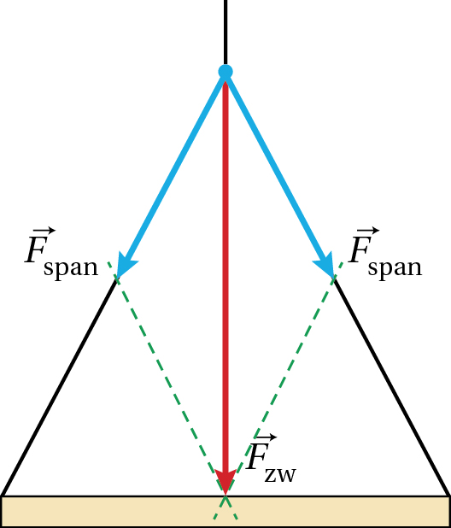

**Figuur 3.28**

**Opgave 41**

a Het gewicht van de auto is gelijk aan de grootte van de normaalkracht. De normaalkracht is gelijk aan de zwaartekracht, omdat de auto enkel in horizontale richting beweegt.

Op *t* = 0 s is in de horizontale richting de voortstuwende kracht gelijk aan de resulterende kracht. De resulterende kracht bereken je met de tweede wet van Newton.

De versnelling volgt uit de steilheid van de raaklijn aan de (*v*,*t*)-grafiek.

Zie figuur 3.29.

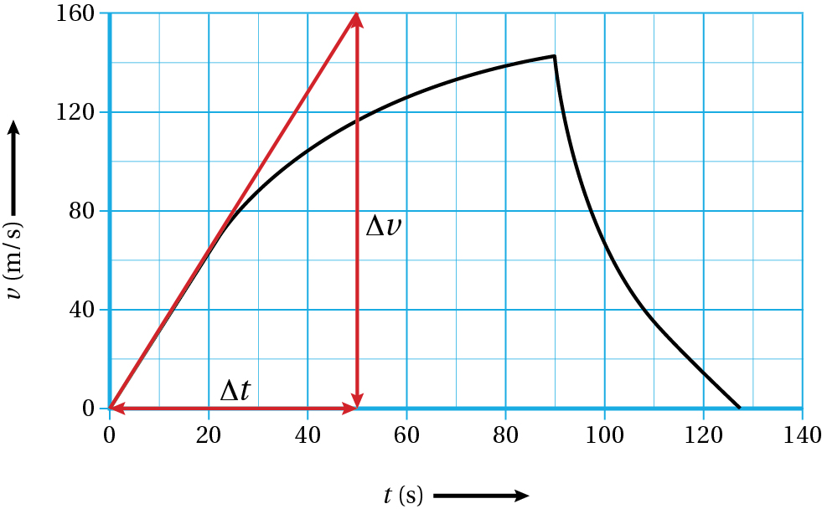

**Figuur 3.29**





*a* = 2,5 m/s2

*F*res = *m* ∙ *a*

*F*res = 1740 × 2,5 = 4,35∙103 N

*F*zw = *m* ∙ *g*

*F*zw = 1740 × 9,81

*F*zw = 1,707∙104 N



Er wordt dus aan de vuistregel voldaan.

b De waarde van *k* volgt uit de gegeven formule. De grootte van de luchtwrijvingskracht en de snelheid lees je af in figuur 3.90 en 3.91 van het basisboek bij de snelheid op *t* = 90 s.

*F*lucht = *k* ∙ *v*2

*F*lucht = 2,0∙103 N

*v* = 141 m/s

2,0∙103 = *k* × 1412

*k* = 0,10

c Als de snelheid maximaal is, dan is de snelheid constant. Dan is de resulterende kracht gelijk aan 0 N. De luchtweerstandskracht is dan gelijk aan de motorkracht. Door extrapoleren zie je in figuur 3.91 van het basisboek dat de motorkracht gelijk is aan 2,3 kN als de grafieken van de *F*motor en *F*lucht elkaar raken. Zie figuur 3.30.

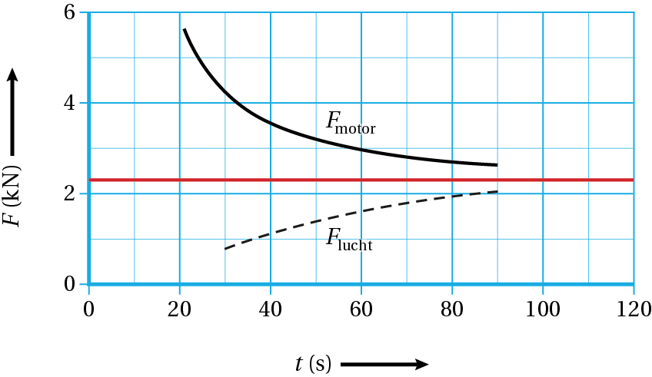

**Figuur 3.30**

*F*lucht = *F*motor

0,10 × *v*2 = 2,3∙103

*v* = 152 m/s

Afgerond: *v* = 1,5·102 m/s

d De maximale grootte van de kracht van gordels op de bestuurder volgt uit de resulterende kracht. De resulterende kracht bereken je met de tweede wet van Newton.

De vertraging volgt uit de steilheid van de raaklijn aan de (*v*,*t*)-grafiek.

Zie figuur 3.31.





*a* = − 14,5 m/s2

*F*res = *m* ∙ *a*

*F*res = 65 × (−14,5) = 945 N

Dus de maximale kracht van de gordels is afgerond: 9,5·102 N

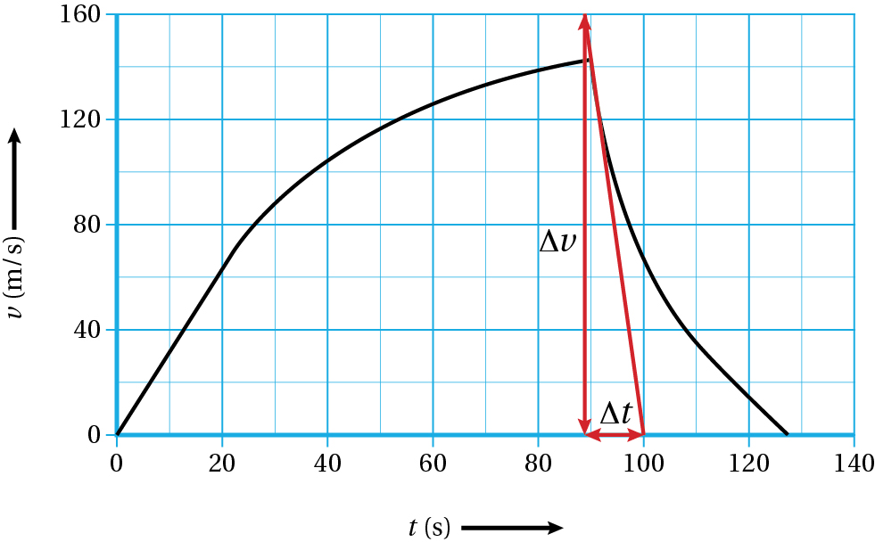

**Figuur 3.31**

e De remstand is de afstand die een voertuig aflegt tijdens het vertragen tot 0 m/s2. De afstand volgt uit de oppervlakte onder de (*v*,*t*)-grafiek. Zie figuur 3.32.

*s* = *v*gem ∙ *t*

*v*gem = 50 m/s

*t* = (127 – 90) = 37 s

*s* = 45 × 37 = 1665 m

Afgerond: *s* = 1,7·103 m

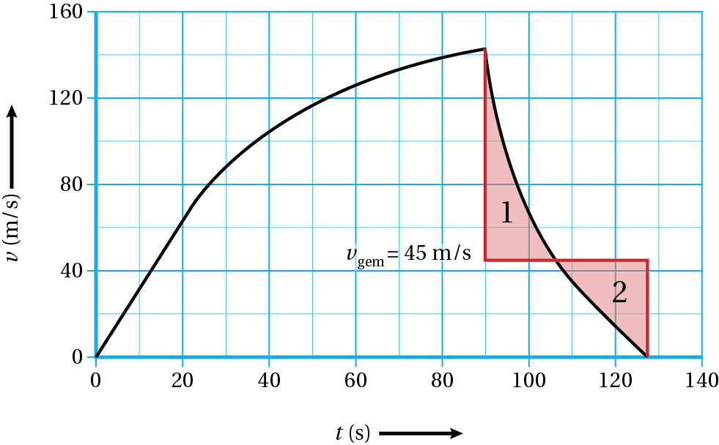

**Figuur 3.32**